МИНИСТЕРСТВО ЭНЕРГЕТИКИ, ПРОМЫШЛЕННОСТИ И СВЯЗИ СТАВРОПОЛЬСКОГО КРАЯ
Государственное бюджетное профессиональное образовательное учреждение «Ставропольский колледж связи
имени Героя Советского Союза В.А. Петрова»
Цикловая комиссия вычислительной техники

КУРСОВАЯ РАБОТА
по модулю ПМ.02 Осуществление интеграции программных модулей
на тему:

Этапы жизненного цикла программной системы при разработке информационной системы «Мебельное предприятие»

Студента Литвиненко Владислава Александровича
Специальность 09.02.07 Информационные
системы и программирование
Курс 4 группа ИП188
Руководитель Еременко М. П.
Оценка выполнения курсовой работы
______________ ______ / Еременко М.П.

Ставрополь, 2025 г.
Содержание
 | Стр.
Введение  1 Теоретические основы разработки программного обеспечения  1.1 Этапы жизненного цикла программных систем  1.2 Функциональное моделирование программного продукта  1.3 Объектно-ориентированный подход к разработке проекта  2. Разработка программного продукта  2.1 Техническое задание на разработку  2.2 Функциональные диаграммы информационной системы  2.3 Объектно-ориентированное проектирование системы  2.3.1 Модели вариантов использования системы  2.3.2 Диаграмма классов  2.3.3 Диаграмма деятельности.  2.3.4 Диаграмма последовательности.  2.3.5 Диаграмма кооперации.  2.4 Разработка интерфейса программного продукта  2.5 Техническая документация программной системы  Заключение  Список литературы  Приложение 1. Техническое задание на разработку программного продукта  Приложение 2. Исходный программный код информационной системы  Приложение 3. Руководство пользователя. | …  …  …  …  …  …  …  …  …  …  …  …  …  …  …  …  …  …  …  …  …

Введение
Актуальность данной курсовой работы обусловлена необходимостью эффективной автоматизации “Мебельного предприятия”. В современных условиях, хорошо спроектированная информационная система влияет на скорость и качество выполнения заказов . Информационная “Мебельного предприятия” автоматизирует основные операции, такие как учет клиентов, создание заказов, учет товара на складе.
Целью работы является разработка такой информационной системы, охватывающего все этапы разработки программного обеспечения. Для достижения цели необходимо решить следующие задачи: анализ предметной области, разработка концептуальной модели системы, определение этапов разработки и составление плана-графика, выбор инструментальных средств, реализация прототипа системы, тестирование и разработка документации.
Объектом исследования является процесс разработки информационной “Мебельного предприятия”. Предметом исследования является поэтапный подход, обеспечивающий эффективное управление проектом и высокое качество конечного продукта. В работе будет проведен анализ возможных способов реализации и предпроектное исследование предметной области. Для проектирования будут использованы методологии IDEF0, IDEF3 и DFD, а также принципы объектно-ориентированного подхода и модели UML.
Результатом курсовой работы станет прототип информационной системы “Мебельного предприятия”, готовый к внедрению, и комплект необходимой документации .
1 Теоретические основы разработки программного обеспечения

1.1 Этапы жизненного цикла программных систем
Жизненный цикл программного обеспечения (ЖЦ ПО) представляет собой структуру, содержащую процессы, действия и задачи, связанные с разработкой, эксплуатацией и сопровождением программного продукта. Существуют различные модели ЖЦ ПО, описывающие последовательность этапов и переходов между ними. Наиболее распространены следующие модели:

- Каскадная модель (Waterfall)
- Инкрементная модель
- Спиральная модель
- Agile-модели
Краткое описание работ, выполняемых на каждом этапе:

- Анализ требований: Определение целей и задач системы, сбор и анализ требований пользователей.
- Проектирование: Разработка архитектуры системы, проектирование базы данных, интерфейсов пользователя и алгоритмов.
- Реализация (кодирование): Написание программного кода на выбранном языке программирования.
- Тестирование: Проверка работоспособности системы, выявление и исправление ошибок.
- Внедрение: Установка системы на рабочие места пользователей, обучение персонала.
- Сопровождение: Поддержка работоспособности системы, исправление ошибок, внесение изменений и дополнений.

1.2 Функциональное моделирование программного продукта
Назначение элементов IDEF0 диаграммы:

- Функциональный блок (Activity Box): Представляет собой функцию или процесс, выполняемый системой.
- Входящие стрелки (Input): Материалы, данные или ресурсы, необходимые для выполнения функции.
- Выходящие стрелки (Output): Результаты выполнения функции.
- Управляющие стрелки (Control): Правила, политики или условия, определяющие, как выполняется функция.
- Механизмы (Mechanism): Ресурсы, используемые для выполнения функции (например, персонал, оборудование, программное обеспечение).
Правила размещения элементов:
- Диаграмма должна иметь четкую структуру и иерархию.
- Функциональные блоки должны быть расположены слева направо, отражая последовательность выполнения функций.
- Стрелки должны быть направлены сверху вниз и слева направо, отражая поток данных и управление.
Назначение элементов IDEF3 диаграммы:
- Выходы и входы: Определение входных и выходных данных
- Управляющие элементы: Указывают на условия и правила влияющие на выполнение процессов
- Ресурсы: Необходимые компоненты
- Потоки процессов: Моделирование временных взаимосвязей между процессами
Назначение элементов DFD диаграммы:
- Процесс: Преобразование данных.
- Поток данных: Перемещение информации.
- Хранилище данных: Место хранения информации.
- Внешняя сущность: Источник или получатель данных
1.3 Объектно-ориентированный подход к разработке проекта

Объектно-ориентированное программирование (ООП) – это подход к разработке программного обеспечения, при котором программа представляется в виде совокупности объектов, взаимодействующих между собой.

Основные принципы ООП:

- Инкапсуляция: Объединение данных и методов, работающих с этими данными, в одном объекте.
- Наследование: Создание новых классов на основе существующих, что позволяет повторно использовать код и создавать иерархии классов.
- Полиморфизм: Возможность использования объектов разных классов через общий интерфейс.

UML (Unified Modeling Language) – унифицированный язык моделирования, предназначенный для визуализации, спецификации, конструирования и документирования артефактов программных систем.

Виды моделей в UML:

- Диаграммы классов: Описывают структуру системы в виде классов, атрибутов и методов.
- Диаграммы последовательностей (Sequence Diagrams): Отображают взаимодействие объектов во времени.
- Диаграммы деятельности (Activity Diagrams): Описывают бизнес-процессы и алгоритмы.
- Диаграммы вариантов использования (Use Case Diagrams): Отображают функциональность системы с точки зрения пользователя.
- Диаграммы состояний (State Diagrams): Описывают состояния объекта и переходы между ними.
- Диаграммы компонентов (Component Diagrams): Описывают физическую структуру системы в виде компонентов и интерфейсов.
- Диаграммы развертывания (Deployment Diagrams): Отображают размещение компонентов системы на аппаратном обеспечении.

Правила создания моделей UML:

- Соблюдение синтаксиса и семантики UML.
- Использование понятных и осмысленных имен для элементов модели.
- Обеспечение согласованности между различными диаграммами.
- Отражение в модели всех существенных аспектов системы.
2 Разработка программного продукта

2.1 Техническое задание на разработку
Техническое задание — это документ, определяющий цели, требования, условия и основные параметры разработки программного продукта или информационной системы. Оно служит основой для согласования между заказчиком и разработчиком, фиксируя ожидания, функционал, ограничения и критерии приемки проекта.
Назначение ТЗ
- Уточнение требований — формализует потребности заказчика в виде конкретных задач для разработчиков.
- Снижение рисков — минимизирует недопонимание, споры и ошибки на этапах проектирования и реализации.
- Планирование работ — задает сроки, этапы, ресурсы и бюджет.
- База для тестирования — содержит критерии, по которым система будет проверяться на соответствие требованиям.
- Юридическая защита — используется как документ при разрешении конфликтов между сторонами.
Важность использования ТЗ
Для заказчика: Гарантирует, что итоговый продукт будет соответствовать его ожиданиям.
Для разработчика: Четко определяет объем работ, исключая неоднозначности.
Для проекта:
- Ускоряет разработку за счет структурированного подхода.
- Снижает риск перерасхода бюджета и срывов сроков.
- Обеспечивает прозрачность процессов для всех участников.
Без ТЗ высока вероятность:
- Некорректной реализации функционала.
- Конфликтов из-за «неоговоренных» требований.
- Увеличения затрат на доработки и исправления.
Нормативная база
При составлении ТЗ ориентируются на:
- ГОСТ 34.602-89 («Техническое задание на создание автоматизированной системы»).
- ISO/IEC/IEEE 29148 (международный стандарт для спецификации требований).
Внутренние стандарты организации (при наличии). В процессе проектирования было создано и утверждено техническое задание на разработку программного продукта, которое приведено в Приложении 1.
2.2 Функциональные диаграммы информационной системы
В ходе изучения предметной области была смоделирована контекстная диаграмма , представленная на рисунке 1. На рисунке 4 представлена диаграмма декомпозиции первого уровня в нотации DFD
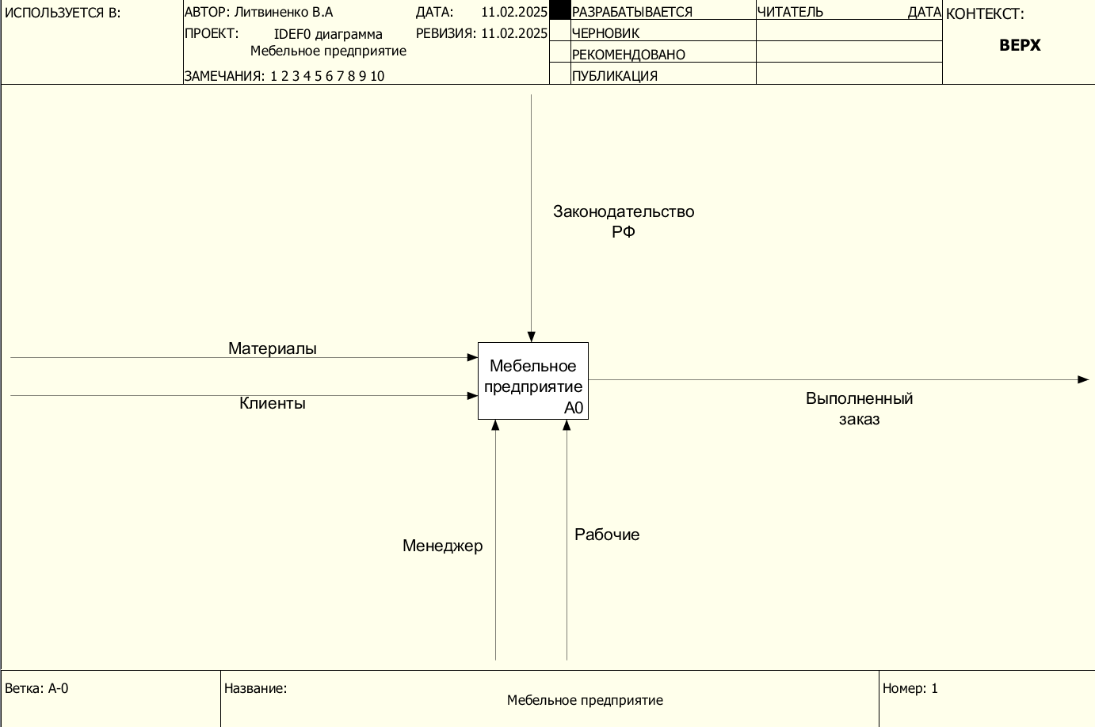
Рис. 1. Контекстная диаграмма информационной системы
В ходе изучения предметной области была смоделирована диаграмма декомпозиции первого уровня , представленная на рисунке 2

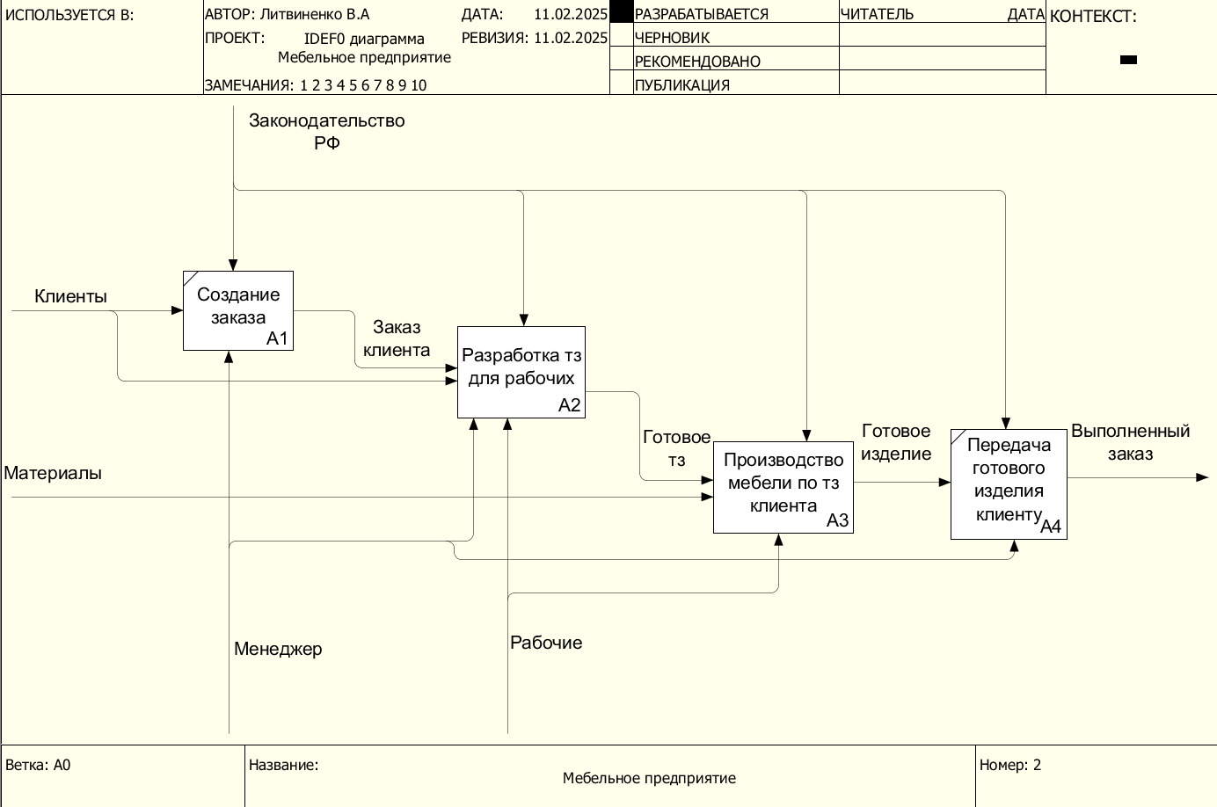
Рис. 2. Диаграмма декомпозиции А-0
В ходе изучения предметной области была смоделирована диаграмма декомпозиции IDEF0, представленная на рисунке 3.

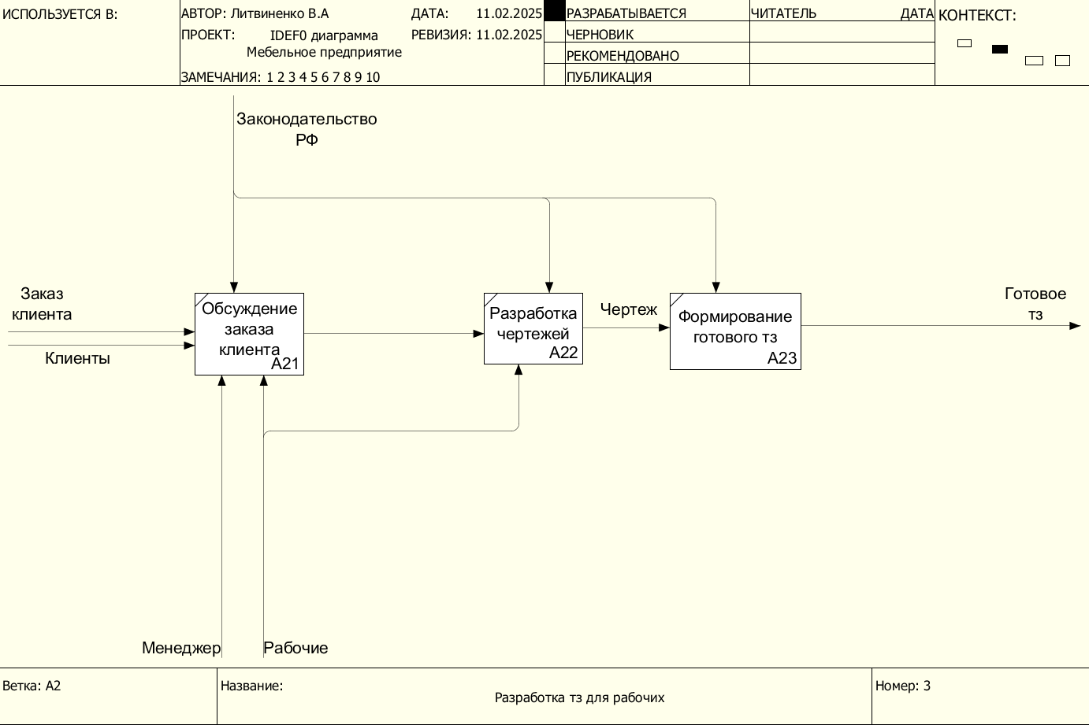
Рис. 3. Диаграмма декомпозиции IDEF0
В ходе изучения предметной области была смоделирована диаграмма
декомпозиции первого уровня в нотации DFD представленная на рисунке 4
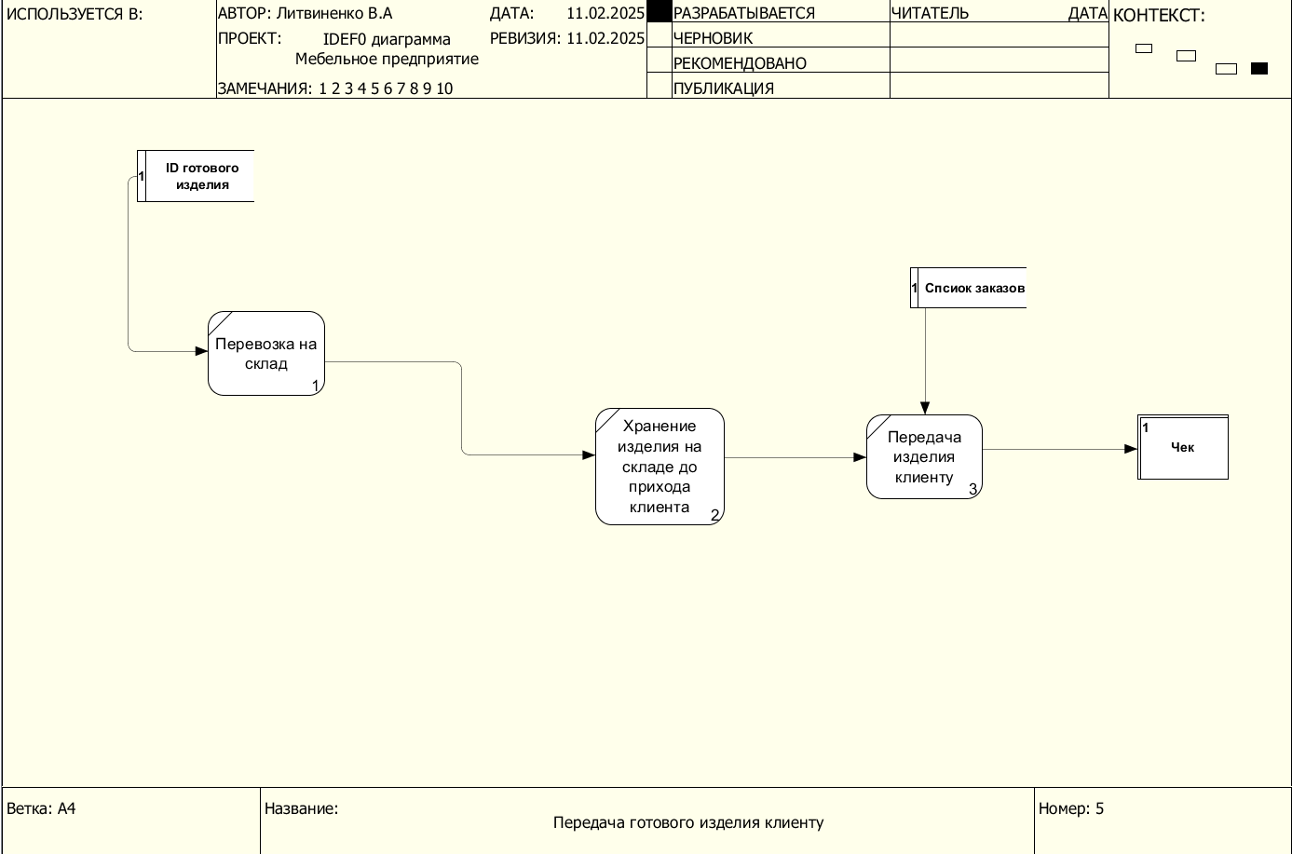
Рис. 4. Диаграмма декомпозиции первого уровня в нотации DFD
2.3 Объектно-ориентированное проектирование системы

2.3.1 Модели вариантов использования системы
В ходе изучения предметной области была смоделирована диаграмма
вариантов использования представленная на рисунке 5.

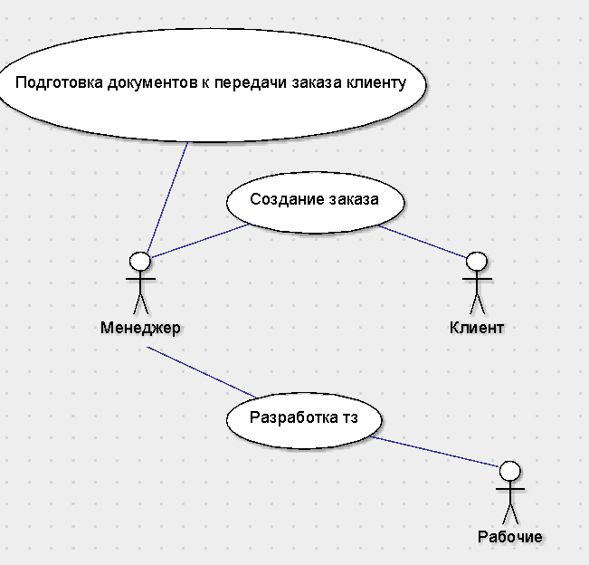
Рис.5.Диаграмма вариантов использования
2.3.2 Диаграмма классов
В ходе изучения предметной области была смоделирована диаграмма
классов представленная на рисунке 6.
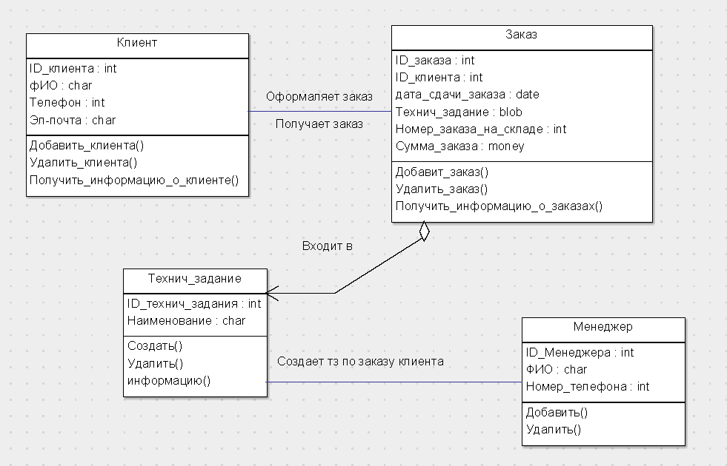
Рис.6.Диаграмма классов
2.3.3 Диаграмма деятельности
В ходе изучения предметной области была смоделирована диаграмма
деятельности представленная на рисунке 7.
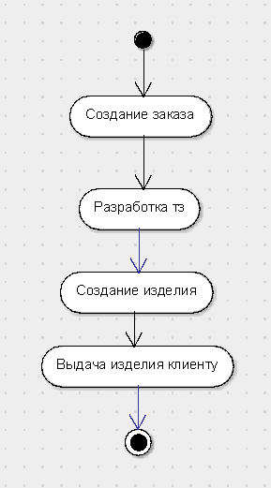
Рис.7.Диаграмма деятельности

2.3.4 Диаграмма последовательности
В ходе изучения предметной области была смоделирована диаграмма
последовательности представленная на рисунке 8.
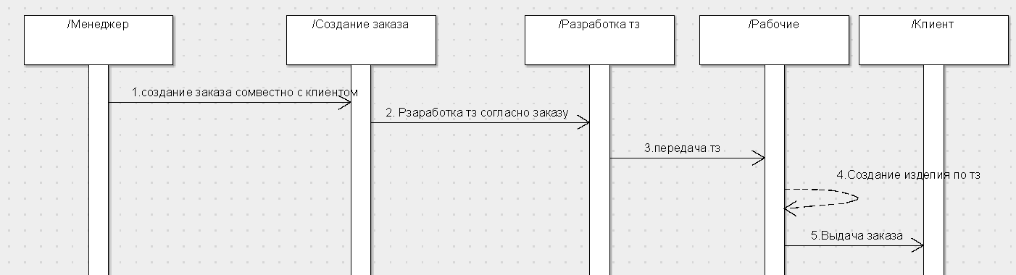
Рис.8.Диаграмма последовательности
2.3.5 Диаграмма кооперации
В ходе изучения предметной области была смоделирована диаграмма
кооперации представленная на рисунке 9.
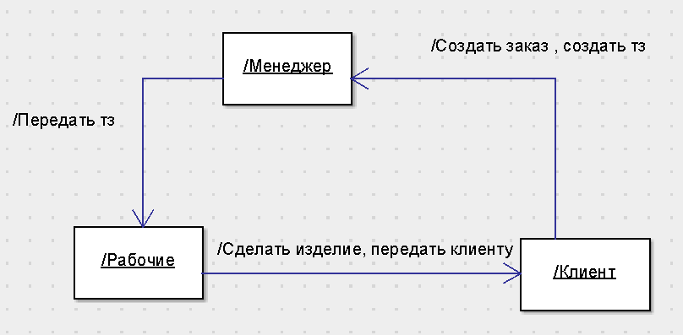
Рис.9.Диаграмма кооперации
2.4 Разработка интерфейса программного продукта
Привести скрин-шоты разработанного интерфейса пользователя. Кратко описать принципы работы пользовательского интерфейса. Обосновать выбор языка программирования. Указать, что в Приложении 2 приведен программный код программного продукта.

2.5 Техническая документация программной системы
Назначение Руководства пользователя:
Руководство пользователя предназначено для обеспечения эффективной работы с информационной системой «Мебельное предприятие». Оно содержит:
Пошаговые инструкции по установке, настройке и использованию системы.
Описание функциональных возможностей и интерфейса.
Примеры типовых операций (создание заказа, формирование отчета и т.д.).
Рекомендации по устранению распространенных ошибок.
Нормативные документы для составления руководства:
ГОСТ 34.201-89 («Виды, комплектность и обозначение документов при создании автоматизированных систем») — определяет требования к структуре и содержанию документации.
ГОСТ Р ИСО/МЭК 15910-2002 («Процесс создания пользовательской документации») — стандартизирует подходы к разработке руководств.
ГОСТ 2.610-2006 («Правила выполнения эксплуатационных документов») — регламентирует оформление и содержание.
ISO/IEC 26514:2016 («Руководства пользователя и информационные материалы») — международный стандарт для технической документации.

Внутренние стандарты организации (при наличии) — требования к стилю, терминологии, формату.

Руководство должно быть понятным, структурированным и соответствовать требованиям целевой аудитории. В процессе разработки было разработано Руководство пользователя, представленное в Приложении 3.

Заключение

В результате выполнения курсовой работы была разработана информационная система для “Мебельного предприятия”, позволяющая вести удобный учет заказов, клиентов и технических задний
Данная информационная система предназначена для упрощения работы менеджеров и исключения ошибок , включает в себя в себя базу данных и 3 формы
В результате применения данной информационной системы будет сокращено время обслуживания клиентов , ускорен процесс оформления заказов ,ошибки сведены к минимуму, сокращена трудоемкость .
Данное приложение имеет некоторые недоработки такие как отсутствие защиты от несанкционированного изменения/удаления информации , эту недоработку можно будет исправить путем добавления паролей менеджеров .

Список литературы

- Белугина, С. В. Разработка программных модулей программного обеспечения для компьютерных систем. Прикладное программирование: учебное пособие для спо / С. В. Белугина. — 3-е изд., стер. — Санкт-Петербург: Лань, 2025. — 312 с. — ISBN 978-5-8114-9817-8. — Текст: электронный // Лань: электронно-библиотечная система. — URL: https://e.lanbook.com/book/200390
- Зверева В. П. , Назаров А. В. Сопровождение и обслуживание программного обеспечения компьютерных систем. Учебник, -М.: Издательский центр «Академия», 2018. - 256с.
- Зубкова, Т. М. Технология разработки программного обеспечения: учебное пособие для спо / Т. М. Зубкова. — 2-е изд., стер. — Санкт-Петербург: Лань, 2025. — 252 с. — ISBN 978-5-8114-9556-6. — Текст: электронный // Лань: электронно-библиотечная система. — URL: https://e.lanbook.com/book/200462
- Макарова, Н.В. Основы программирования: учебник / Макарова Н.В., Нилова Ю.Н., Зеленина С.Б., Лебедева Е.В. — Москва: КноРус, 2021. — 451 с. — ISBN 978-5-406-03394-4. — URL: https://book.ru/book/936582
- Попов, А.А. Эргономика пользовательских интерфейсов в информационных системах: учебное пособие / Попов А.А. — Москва: КноРус, 2021. — 304 с. — ISBN 978-5-406-07634-7. — URL: https://book.ru/book/938669
- Федорова Г.Н. Разработка модулей программного обеспечения для компьютерных систем. Учебник, -М.: Издательский центр «Академия», 2019. - 384с.

Приложение 1

Техническое задание на разработку программного продукта
«Мебельное предприятие»

Техническое задание объемом не более 2-3 стр.

Приложение 2

Исходный программный код информационной системы
«…название программной системы…..»

Исходный код можно напечатать размером шрифта 10-12 пунктов, шрифт Times New Roman, междустрочный интервал одинарный.

Приложение 3

Руководство пользователя
Приложение состоит из 3 форм
Форма Заказы(главная)
На ней расположены 4 кнопки ,1 таблица и 2 справочных поля
Кнопка “Сохранить” при ее нажатии данные введенные в таблицу сохраняются
Кнопка “Удалить” при ее нажатии удаляет выбранную запись
Кнопка “К клиентам” при ее нажатии переносит на форму “Клиенты”
Кнопка “К ТЗ” при ее нажатии переносит на форму “ТЗ”
Поле “Справка о клиентах” показывает ФИО клиентов упрощая выбор номера клиента
Поле “Справка о ТЗ” показывает наименование ТЗ упрощая выбор номера ТЗ
Таблица предназначена для внесения информацию в БД , это осуществляется посредством нажатия на пустую строку и внесения данных в ячейки
Форма Клиенты
На ней расположены 3 кнопки ,1 таблица
Кнопка “Сохранить” при ее нажатии данные введенные в таблицу сохраняются
Кнопка “Удалить” при ее нажатии удаляет выбранную запись
Кнопка “На главную” при ее нажатии переносит на главную форму “Заказы”
Таблица предназначена для внесения информацию в БД , это осуществляется посредством нажатия на пустую строку и внесения данных в ячейки
Форма ТЗ
На ней расположены 3 кнопки ,1 таблица
Кнопка “Сохранить” при ее нажатии данные введенные в таблицу сохраняются
Кнопка “Удалить” при ее нажатии удаляет выбранную запись
Кнопка “На главную” при ее нажатии переносит на главную форму “Заказы”
Таблица предназначена для внесения информацию в БД , это осуществляется посредством нажатия на пустую строку и внесения данных в ячейки

